启发式评估报告

Cineplex网站



HCI-Jelly小组

目录

1 概述 3

1.1 产品信息 3

1.1.1 产品描述 3

1.1.2 目标用户 4

1.2 启发式评估技术 4

1.2.1 方法论 4

1.2.2 项目相关目标 4

1.2.3 启发式规则 4

1.2.4 问题的优先级 5

2 详细结果 5

2.1 评估结果概要 5

2.2 问题描述 6

2.2.1 注册性别 6

2.2.2 注册生日 6

2.2.3 注册跳转 7

2.2.4 充值位置 7

2.2.5 充值前提 8

2.2.6 文字对齐 8

2.2.7 购票导航 8

2.2.8 购票张数 9

2.2.9 无效链接 9

2.2.10 字体不一 9

2.2.11 已选反馈 9

2.2.12 充值下限 10

2.2.13 导航不明 10

3 评估结论 10

# 1 概述

本报告描述了Cineplex多厅电影院网站启发式评估的过程与发现。报告从网站本身及其目标用户描述出发，整体介绍启发式评估技术及本次评估使用的启发式规则，并详细列出启发式评估中发现的问题，包括其详细描述、严重性和用户影响，并适当给出修改建议。报告结尾，列出了迫切需要改进的交互问题。

## 1.1 产品信息

### 1.1.1 产品描述

Cineplex多厅电影院网站用户包括：会员、服务员、经理三种类型， 本报告针对Cineplex多厅电影院用户部分进行人机交互启发式评估。

用户主要功能包括：注册、充值、会员资格的激活/暂停/恢复/停止/取消、购票、参加活动赢取积分、积分兑换、查看缴费及消费记录、修改个人信息等。

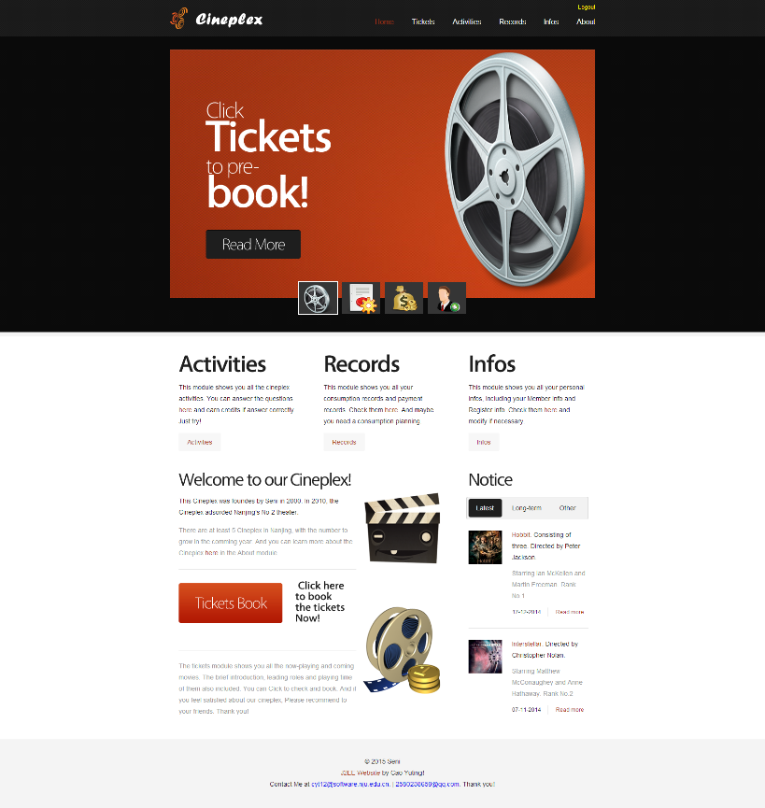

图1 Cineplex用户界面首页

### 1.1.2 目标用户

Cineplex多厅电影院网站会员部分目标用户：Cineplex多厅电影院会员或潜在会员，通过网站充分参与、与影院互动、保存、交换、共享信息。

## 1.2 启发式评估技术

### 1.2.1 方法论

本报告采用启发式评估技术发现Cineplex网站存在的问题。可用性领域专家Jakob Nielsen曾言：启发式评估即“依据少数启发式规则，检查产品的交互性能，并判定其与可用性原则的一致性”（How to conduct a heuristic evaluation）。启发式评估的显著特征是：由可用性专家参与，分阶段测试，最终整合，高效且成本相对较低。

步骤：1、彻底检查界面；

2、将界面与启发式规则进行对比；

3、列举可用性问题；

应用启发式规则对每一个问题进行解释与确认。

### 1.2.2 项目相关目标

Cineplex网站目标用户包括：会员、服务员、经理三种类型，应用网站完成各自任务。本次启发式评估，仅针对用户部分进行，尝试发现其违反的可用性目标及启发式设计规则，并在后期加以改进，提高用户满意度。

### 1.2.3 启发式规则

参考Jacob Nielsen提出的10条启发式规则，结合Cineplex多厅电影院网站特点，采用如下12条启发式规则：

|  |  |
| --- | --- |
| 编号 | 条目简要描述 |
| 1 | 系统状态的可见度 |
| 2 | 系统与现实的吻合 |
| 3 | 用户享有控制权和自主权 |
| 4 | 一致性和标准化 |
| 5 | 避免出错 |
| 6 | 依赖识别而非记忆 |
| 7 | 使用的灵活性和高效性 |
| 8 | 审美感和最小化设计 |
| 9 | 帮助用户识别、诊断和恢复错误 |
| 10 | 帮助和文档 |
| 11 | 提供反馈 |
| 12 | 明确的系统导航 |

表1 启发式规则

### 1.2.4 问题的优先级

依据问题的发生频率、影响及发生时间，制定如下问题双重优先级标准，包括：问题的严重性和解决问题的难易程度。

|  |  |
| --- | --- |
| 级别 | 定义 |
| 0 | 违反1条启发式原则，但不构成可用性问题 |
| 1 | 极小的可用性问题：易克服或发生频率低，修改优先级低 |
| 2 | 小可用性问题：比极小的可用性问题稍难克服或发生更频繁，修改优先级中 |
| 3 | 重大可用性问题：频繁、持久发生，或用户无法解决此问题，修改优先级高 |
| 4 | 可用性灾难：严重影响系统使用，必须修复后系统才能发布 |

表2 问题严重性定义

|  |  |
| --- | --- |
| 级别 | 定义 |
| 0 | 问题极易修复：下一版本发布前，1个项目组成员完成 |
| 1 | 问题易修复：涉及界面特定元素，有明确解决方案 |
| 2 | 问题稍难修复：涉及界面多方面，需要协作完成或解决方案不明确 |
| 3 | 问题难修复：涉及界面多方面，解决方案不明确或存在争议 |

表3 解决问题的难易程度定义

# 2 详细结果

## 2.1 评估结果概要

A 表示：严重性评分

B 表示：解决问题的难易程度

|  |  |  |  |  |
| --- | --- | --- | --- | --- |
| 编号 | 问题 | A | B | 违反的规则 |
| 1 | 2.2.1 | 0 | 0 | 5、避免出错 |
| 2 | 2.2.2 | 0 | 0 | 6、依赖识别而非记忆 |
| 3 | 2.2.3 | 2 | 1 | 7、使用的灵活性和高效性 |
| 4 | 2.2.4 | 2 | 3 | 5、避免出粗 6、依赖识别而非记忆 |
| 5 | 2.2.5 | 3 | 3 | 5、避免出粗 6、依赖识别而非记忆  9、帮助用户识别、诊断和恢复错误 12、明确的系统导航 |
| 6 | 2.2.6 | 2 | 1 | 8、审美感与最小化设计 |
| 7 | 2.2.7 | 2 | 2 | 12、明确的系统导航 |
| 8 | 2.2.8 | 1 | 2 | 5、避免出错 9、帮助用户识别、诊断和恢复错误 |
| 9 | 2.2.9 | 0 | 1 | 3、用户享有控制权和自主权 |
| 10 | 2.2.10 | 0 | 1 | 8、审美感和最小化设计 |
| 11 | 2.2.11 | 2 | 3 | 11、提供反馈 |
| 12 | 2.2.12 | 2 | 1 | 5、避免出错 6、依赖识别而非记忆 |
| 13 | 2.2.13 | 1 | 0 | 5、避免出错 6、依赖识别而非记忆 |

表4 评估结果概要

## 2.2 问题描述

### 2.2.1 注册性别

会员注册，选择性别时，female及male单选框太靠近，用户快速注册时，易出错。

C:\Users\cao\Desktop\1.JPG

图2 注册性别选择

会员参加活动，选择问题答案是，单选框同样太靠近，快速选择时，易出错。

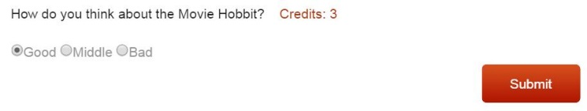

图3 注册性别选择

### 2.2.2 注册生日

会员注册，填写出生日期，为避免出错，实现了日历弹出，但文本框右侧并无日历标志，用户点击文本框填写时，弹出日历较突然。

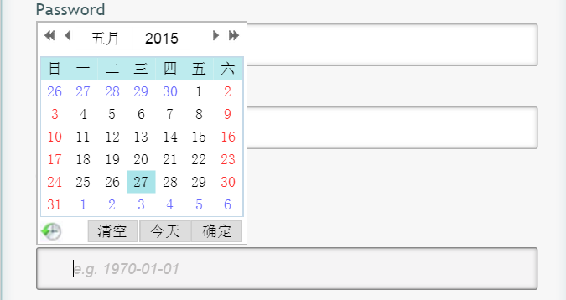

图4 注册填写出生日期

用户修改个人信息部分，出生日期的修改存在同样问题。

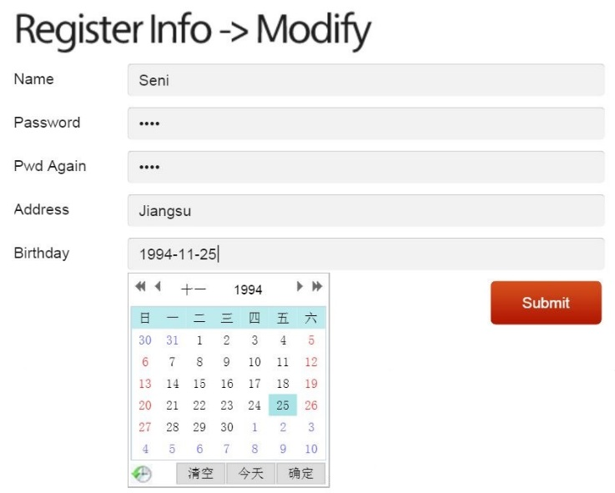

图5 修改个人信息

### 2.2.3 注册跳转

会员注册完成后，注册成功或失败的提示信息不明确，且注册成功留在注册界面，用户需要返回登录界面，重新输入用户名和密码实现登录，修改建议：注册成功，基于安全性考虑，直接跳转至登录界面，由用户输入用户名和密码登录。

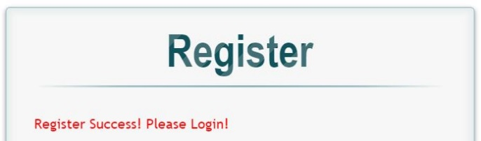

图6 注册完成

### 2.2.4 充值位置

图5显示首页的4个主要功能图标，依次代表：购票、参加电影院问卷活动、查看消费和缴费记录，修改个人信息。

页面首页功能提示图标导航中，金钱图标与实际功能不完全匹配，金钱图标表示查看用户的消费与缴费记录，但充值功能在修改个人信息中，金钱图标易引起用户误解。该问题本质上是：充值按钮位置失当，不应：放入修改个人信息中。



图7 首页4个主要功能图标

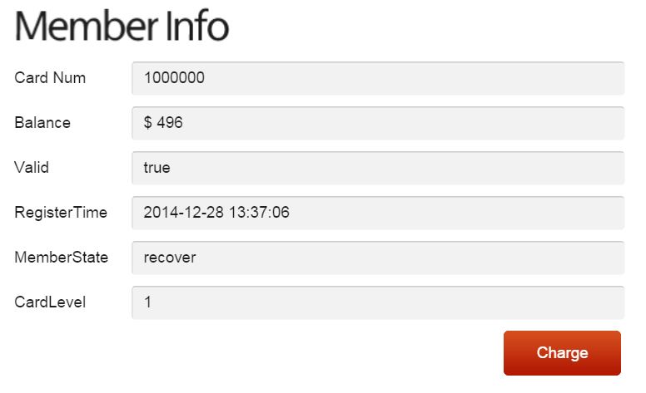

图8 个人会员信息中，点击Charge进入充值页面

### 2.2.5 充值前提

Cineplex网站只有用户充值，且初次充值的金额大于200，账号才能被激活，实现购票功能，这一业务规则没有在页面上明确地展现出来。如果用户没有阅读过系统帮助，很可能认为此系统支持在线支付功能而不预先充值。

因此，系统必须在显著位置提醒用户购票前完成充值，避免操作失误。

### 2.2.6 文字对齐

Cineplex网站首页，提醒用户点击购票的文字，首行缩进一点，产生审美上的不对齐感，修改建议：实现左对齐。



图9 首页购票文字

### 2.2.7 购票导航

Cineplex网站Tickets购票，点击进入后，是当前上线电影列表，点击电影名称，进入电影的详细信息，查看详细信息后，实现购票功能。此处，点击电影名称时，会显示横线，表示链接，但不点击时，文字并未高亮，用户难以辨认该文字可点击。

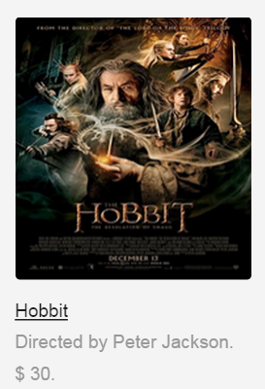

图10 点击进入电影详细信息

### 2.2.8 购票张数

电影详细信息页面可以实现购票，有下拉列表用于选择订票数量，但下拉列表周围并无其功能提示，用户可能误解该下拉列表的含义。修改建议：添加提示性文字，避免用户产生误解。



图11 订票张数下拉框

### 2.2.9 无效链接

电影详细信息处，电影厅号、价格、座位、语言、时间段、原著作者等信息点击均存在链接，但是链接并未跳转到其他页面，修改建议：删除链接，或系统后续改进，实现搜索功能，增加相应信息的详细介绍和搜索，则可保留链接。

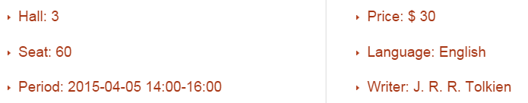

图12 电影信息无效链接

### 2.2.10 字体不一

Records采用表格形式查看会员的消费和缴费记录，表格标题采用的字体与表格内容采用的字体整理相差较大，不符合审美，修改建议：统一字体。

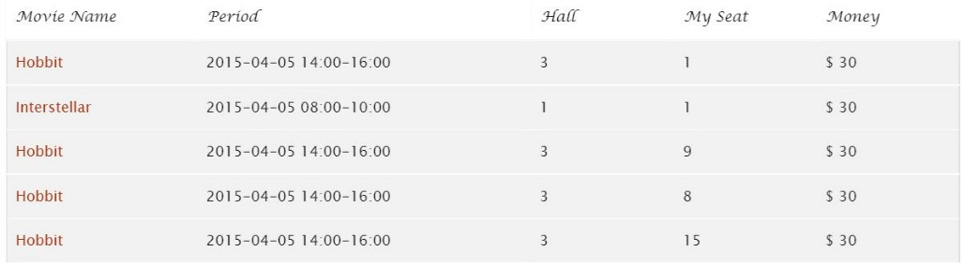

图13 消费记录字体不一

### 2.2.11 已选反馈

Activities为会员参加活动，回答相关电影的问卷部分，用户初次选择点击Submit按钮，系统提示用户选择成功，用户再次点击Submit按钮，用户提示该问题已回答，若再次选择与初次选择结果不同，则系统更新答案，并提示更新成功。但用户已提交答案并无标记，有时会导致用户重复提交确认，修改建议：用户提交后，将Submit按钮改为Update按钮。

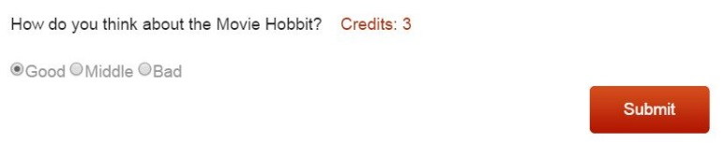

图14 用户参加活动回答问卷

### 2.2.12 充值下限

Charge部分，会员注册后，初次充值至少200才能激活账号，该文字提醒不明确，用户很容易初次充值不足200，然后提醒未激活，再次充值，导致用户的无用操作，降低用户满意度，修改建议：高亮提醒文字。

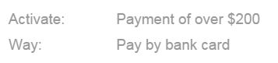

图15 充值下限文字提醒

### 2.2.13 导航不明

个人信息部分，会员注销与积分兑换功能在个人信息页面的右侧栏中，以文字形式展现，若初始不知到有这两项功能，易忽略，因此，应该凸显该两项功能。修改建议：将文字提示改为按钮，或者在文字下方增加下划线，凸显功能。

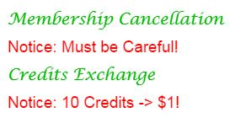

图16 会员注销与积分兑换功能

# 3 评估结论

本次评估共发现13个可用性问题，这些问题部分违背启发式原则，对用户体验产生影响，总体而言，问题的修改措施不十分困难，并且部分问题，在项目发布前应予以改进。

受个人能力现在，此次评估可能并未发现所有可用性问题。遗漏的可用性问题需由其它评估者进行补充，或在用户测试过程中，由用户通过实际的使用发现。